地理
雁荡山为浙江省著名的旅游地，其中在不同时期岩浆冷却凝固形成的地层中发育的多级岩嶂、岩槛瀑布尤为独特。下图为该类景观发育过程中的某三个阶段。读图回答1～2题。
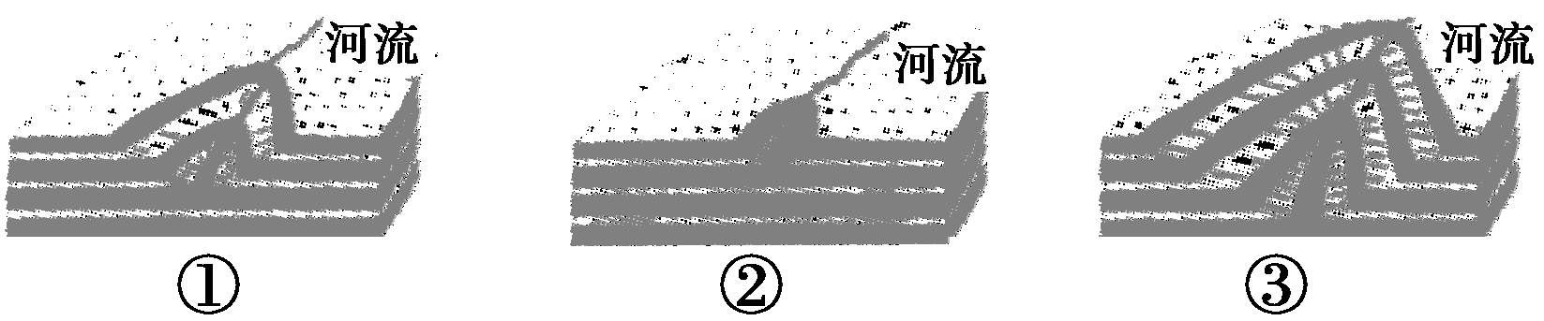
1．构成该地景观的主要岩石是
( )。
A．大理岩 B．岩浆岩 C．沉积岩 D．变质岩
2．该类景观的发育过程及主要内力作用是
( )。
A．③②① 地壳下沉 B．②①③ 地壳下沉
C．②①③ 流水侵蚀 D．②①③ 地壳抬升
天山大峡谷(图1)由红褐色的巨大山体群组成。这里山体高大，山坡陡峭，峡谷细长，山体由红色岩石和粗砂砾石组成。谷内山体陡峭险峻，奇峰异石，千姿百态，崖壁下部有大大小小洞穴分布。图2为岩石转化图。读图回答3～4题。
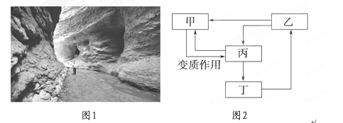
3．崖壁下部洞穴成因最有可能是 ( )。
A．冰川侵蚀 B．风力侵蚀
C．流水侵蚀 D．海水侵蚀
4．据图文资料，判定该峡谷主要岩石为 ( )。
A．甲 B．乙
C．丙 D．丁

地质构造对人类的活动有着明显的影响。结合有关知识，回答5～6题。
5．选择坝址是修建水库的关键之一。下图中所示四种方案中，构造稳定、地基稳定且坚实、最适宜建坝的是
( )。
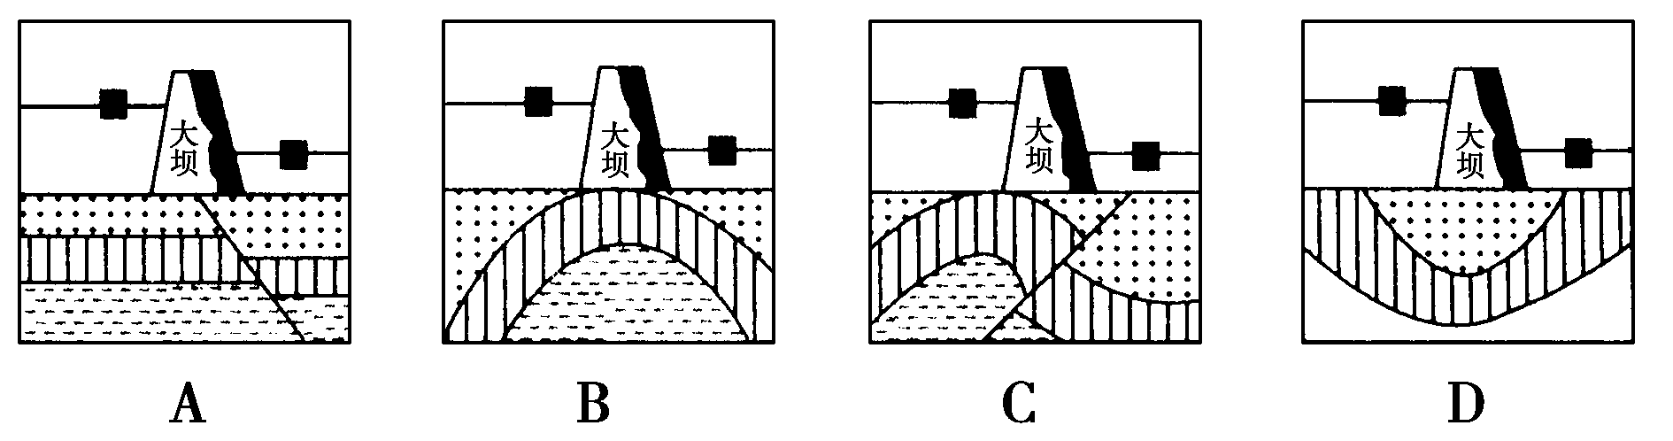
A．① B．② C．③ D．④
6．读地质剖面图，判断最有可能有泉水出露的位置是
( )。
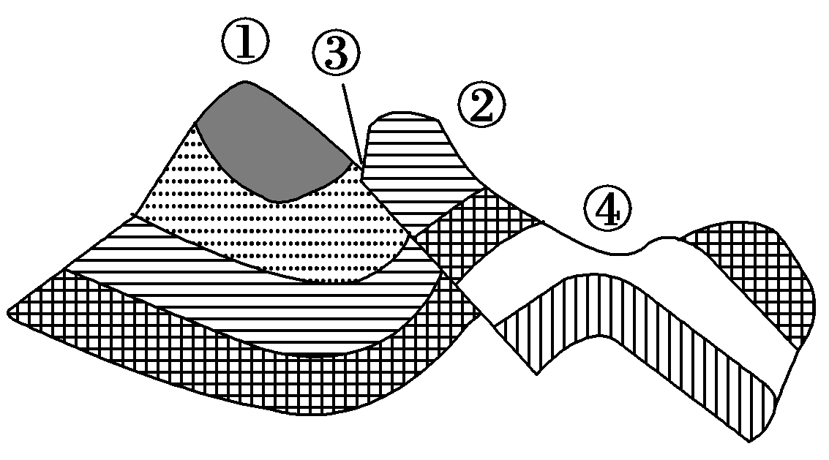
A．① B．② C．③ D．④
下图为某地地质构造示意图。读图完成7～8题。
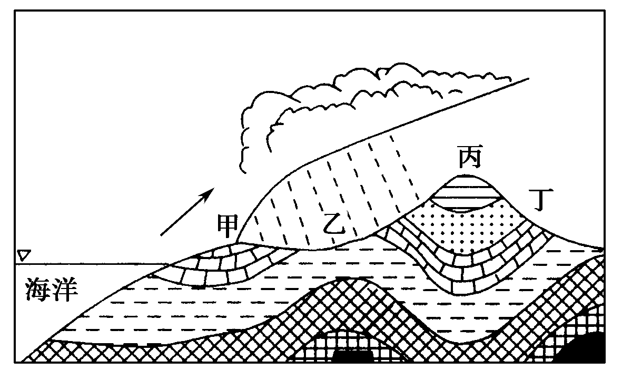
7．有关图示地区地质、地貌的叙述，正确的是
( )。
A．地质构造为褶皱 B．乙地背斜成山
C．丙地向斜成谷 D．丙、丁之间有断层
8．受侵蚀作用影响最强的地区及其作用，对应正确的是
( )。
A．甲—风力侵蚀 B．乙—流水侵蚀
C．丙—冰川侵蚀 D．丁—人类活动
读下图，完成9～10题
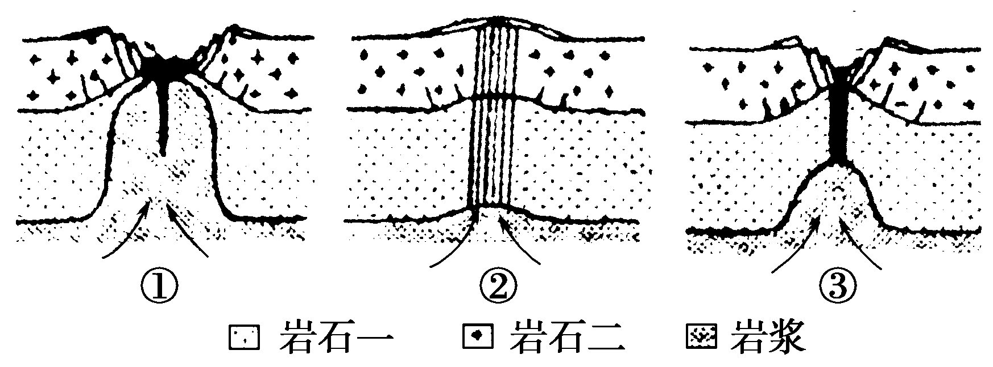
9．按照发生的顺序，下列排列正确的是
( )。
A．①②③ B．②③① C．①③② D．②①③
10．图中所示的地理现象，可能是
( )。
①裂谷 ②海岭 ③山系 ④海沟
A．①② B．③④ C．①③ D．②④
下图示意我国某地形区典型地段的地形剖面。读图，造成该地形区地表形态变化的主要外力及地质作用分别为
( )。
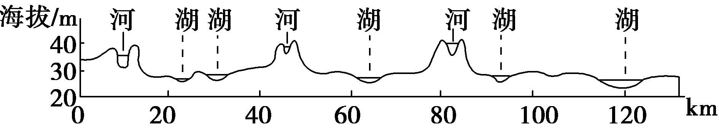
A．流水、沉积作用 B．流水、侵蚀作用
C．风力、沉积作用 D．风力、侵蚀作用
某同学利用手中的等高线地形图进行乡土地理考察，他乘车到某一村落，下车后举目所见尽是水田分布，沟渠纵横。读图，回答9～10题。
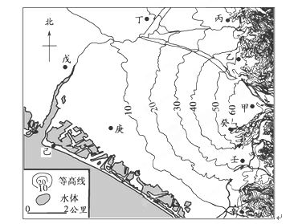
9．图中由甲—乙—丙—丁—戊—庚—辛—壬—癸—甲连线所围成的区域属于哪种河流地貌 ( )。
A．三角洲 B．冲积平原
C．“V”字形河谷 D．冲积扇
10．该同学所观察的村落最有可能是图中的 ( )。
A．甲 B．乙
C．丙 D．庚
下图是某日同一经线日出时刻(地方时)随纬度变化图。图内三条曲线，其中一条是正确的。请阅读正确曲线，回答11～12题。
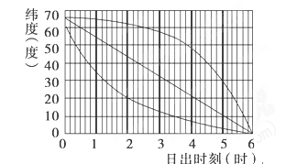
11．若图中表示6月22日状况，则南纬40°～50°地区的夜长约为( )。
A．15小时－16小时20分
B．17小时－19小时20分
C．19小时20分－21小时20分
D．22小时40分－23小时20分
12．若图中表示南半球的状况，当北京时间12点时，下列四图中与之相符的是 ( )。
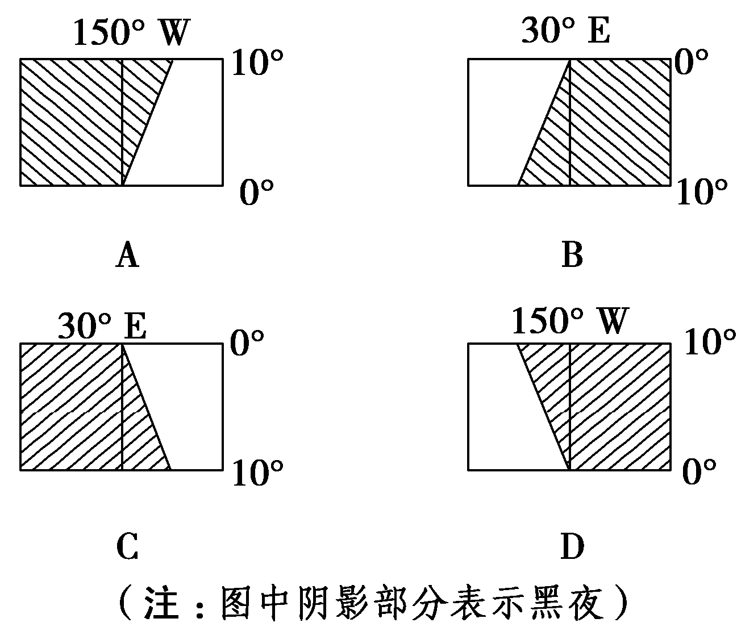
下图为某地正午太阳高度及正午物体影长的周年变化图，读图，完成13～14题。
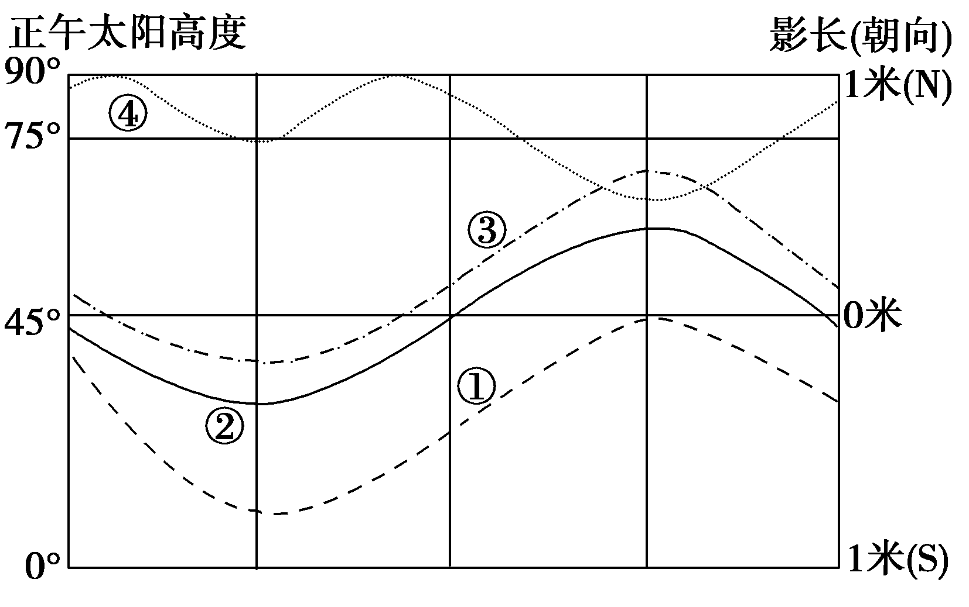
13．图中四条曲线中，能正确反映该地正午太阳高度及物体影长的周年变化关系的一组是 ( )。
A．①② B．②③
C．②④ D．④③
14．该地的纬度为 ( )。
A．8.5°N B．15°S
C．7.5°S D．10°N
下图为北京时间21时的光照图，A点的纬度是15°S，B点的经度为105°W，回答15～16题。
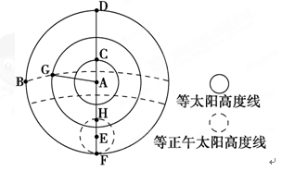
15．以上各点中，昼长大于12小时的点数为 ( )。
A．4个 B．6个
C．7个 D．8个
16．关于以上几个点的分析正确的是 ( )。
A．一年中的昼夜变化幅度D点小于F点
B．这一天C点比A点先看到日出
C．一年中的正午太阳高度的变化幅度C>B＝G>A
D．G点的经度在75°W以东
17．下图能表示此刻GAE线上各地昼长的折线图是 ( )。
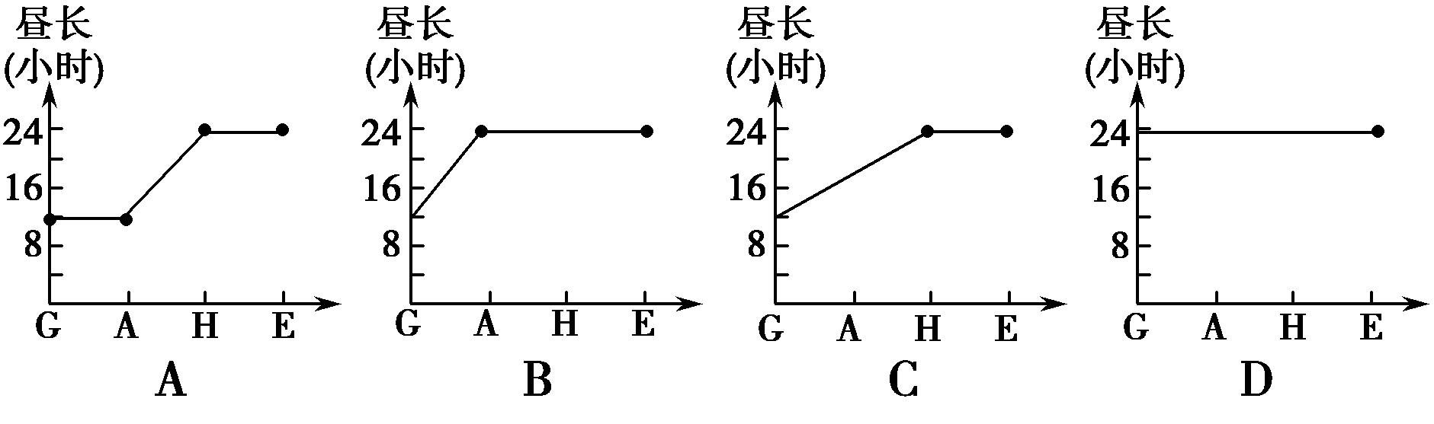

18．读图，回答下列问题。(20分)
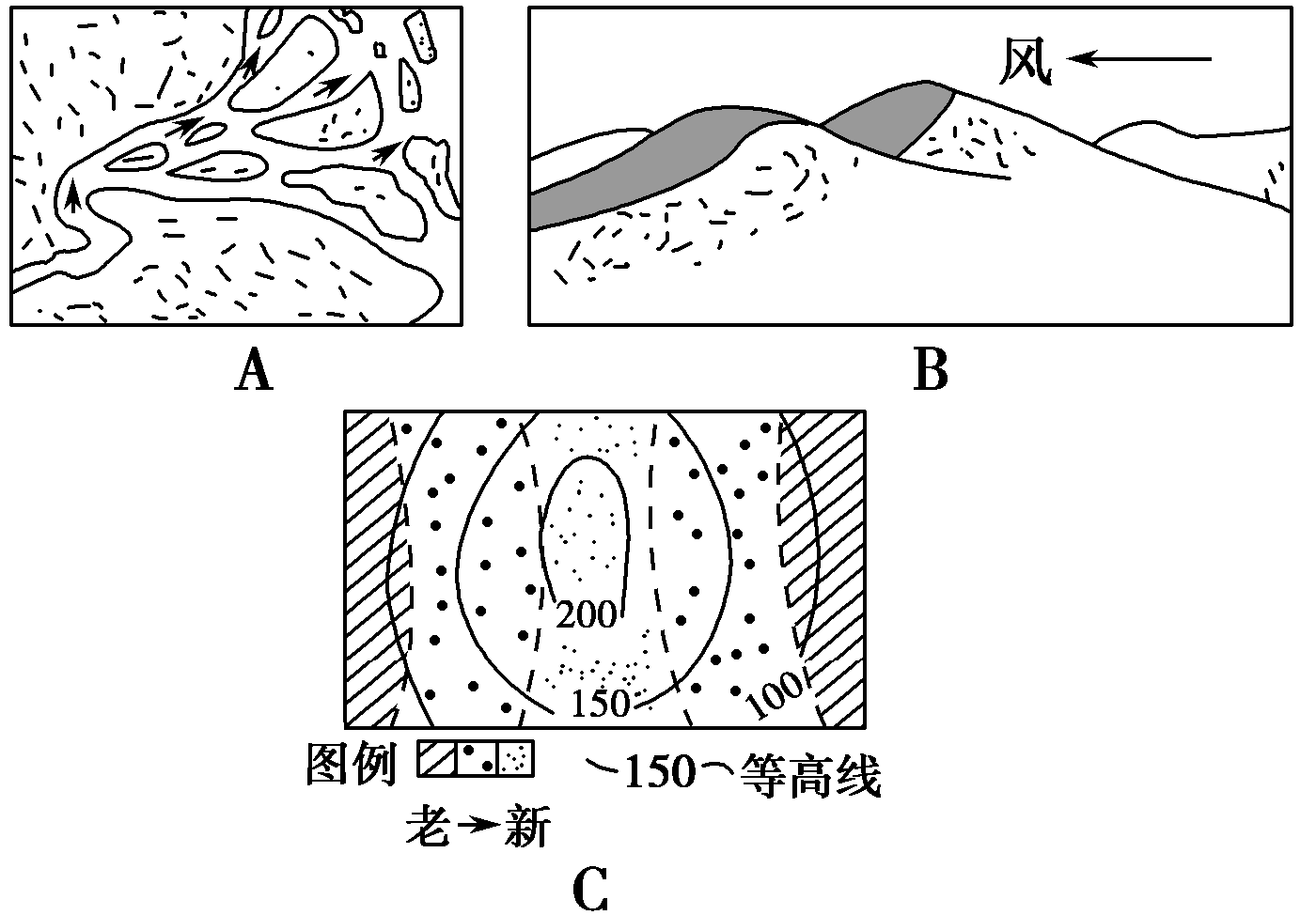
(1)图A表示的是________作用下形成的________地貌。
(2)图B是____________地貌，往往形成于__________地区；近年由于人类等不合理的活动，造成图B中的景观出现不断蔓延、扩大的趋势。治理这种危害应采取的措施为___________________________________________________________。
(3)根据等高线数值判断，图C中地形是五种基本类型中的________，判断理由____________________________；图上的地质构造是________，判断理由是______________________________；此处地形的形成原因是__________________________________________________________________
_________________________________________________________。
19.根据材料和下图，结合所学知识，回答下列问题。(14分)
云南苍山洱海地区山清水秀，林茂粮丰，大理古城宛如一颗明珠镶嵌在青山绿水之间，人与自然和谐统一。
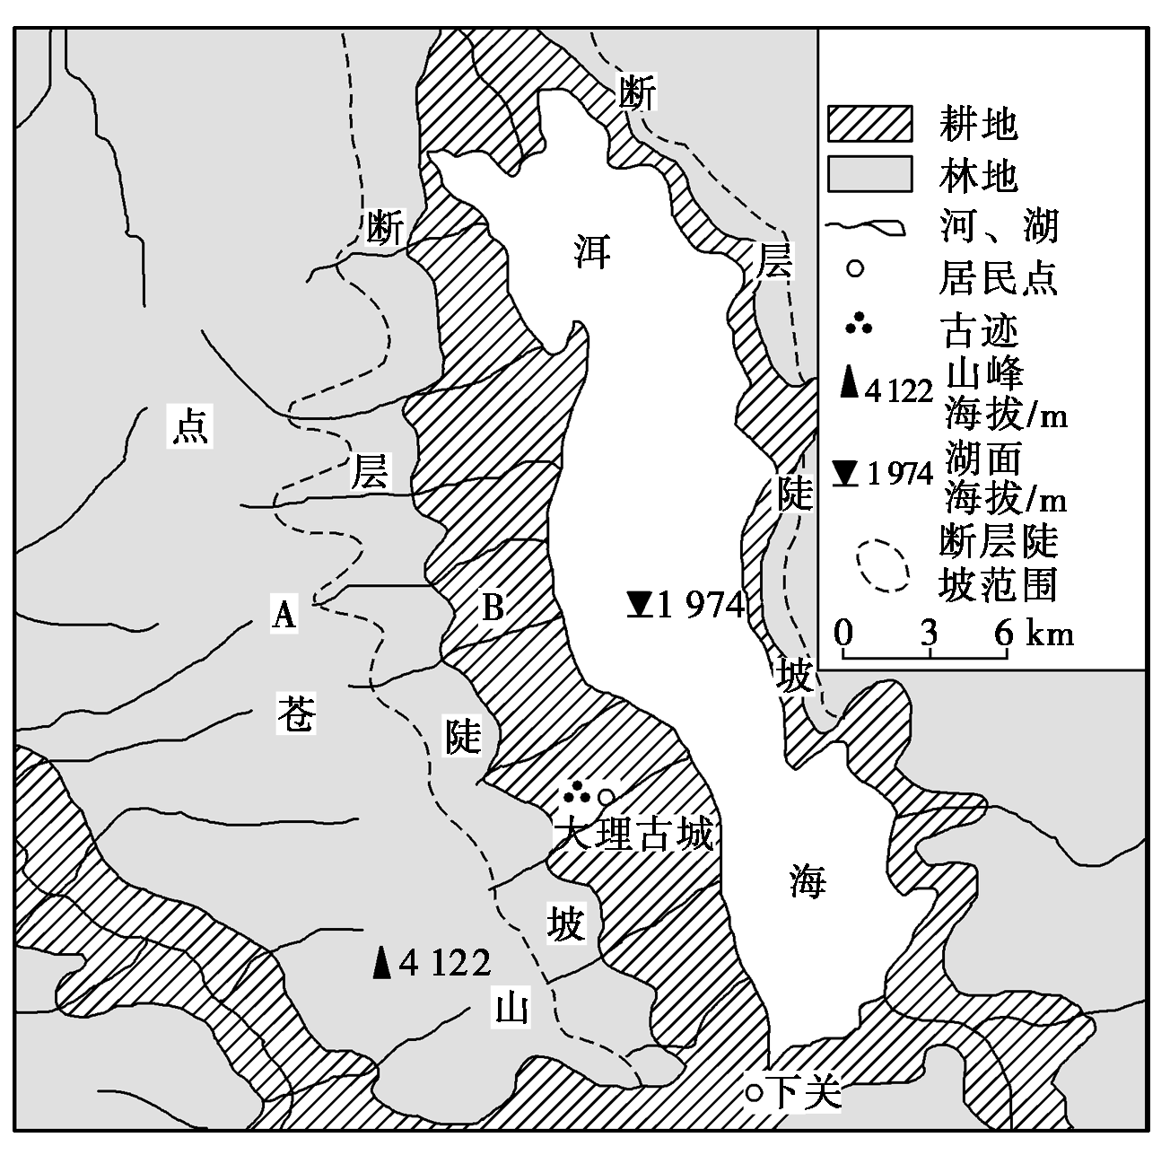
云南苍山洱海地区土地利用类型示意图
图中A地、B地的地貌分别为____________、________________从内外力作用的角度分别说明它们形成的主要过程。
20.读下列相关图文资料，完成下列问题。(15分)
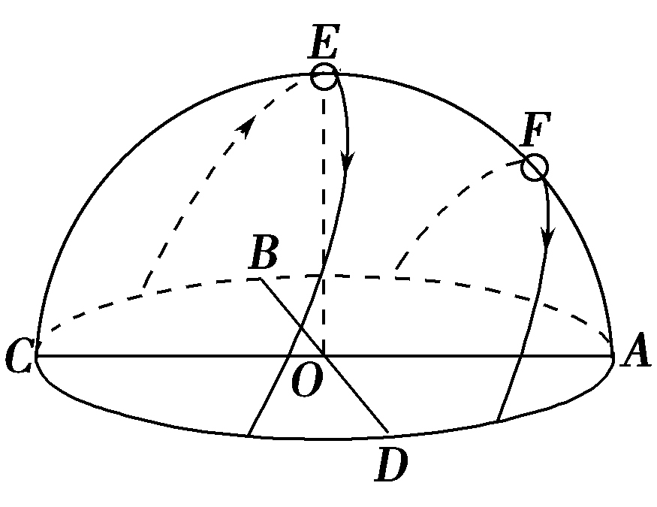
在我国某地二至日太阳视运动轨迹示意图中，O点为观察者所在位置，A、B、C、D为观察者所在地的地平面上四个方位，E、F为观察者在二至日观测到的正午太阳位置，其中OE⊥AC。
(1)图中地平面上A、B、C、D四个方位中表示南方的是________，O点的纬度是________。(2分)
(2)若位于O点的观察者测得某日正午太阳高度为66.5°，且当天日落时刻的北京时间为18时16分，据此可推算出观察者所在地的经度是________，当天日出的北京时间为________。该日全球正午太阳高度分布规律是________。(3分)

乐清市第三中学高三2014上第一次月考地理答题卷
一、选择题每题3分共51分
1 | 2 | 3 | 4 | 5 | 6 | 7 | 8 | 9 | 10
11 | 12 | 13 | 14 | 15 | 16 | 17
二、非选择题共3题
18．读图，回答下列问题。(20分)
(1) ________ ________。
(2) ____________ __________ ___________________________________________________________。
(3) ________， ____________________________； ________， ______________________________； __________________________________________________________________
_________________________________________________________。
19.根据材料和下图，结合所学知识，回答下列问题。(14分)
图中A地、B地的地貌分别为____________、________________从内外力作用的角度分别说明它们形成的主要过程。

20.读下列相关图文资料，完成下列问题。(15分)
(1)图中地平面上A、B、C、D四个方位中表示南方的是________，O点的纬度是________。
(2)若位于O点的观察者测得某日正午太阳高度为66.5°，且当天日落时刻的北京时间为18时16分，据此可推算出观察者所在地的经度是________，当天日出的北京时间为________。该日全球正午太阳高度分布规律是________。

版权所有：高考资源网(www.ks5u.com)

